ГБОУ города Москвы Гимназия №1505 «Московская городская педагогическая гимназия-лаборатория» Структурное подразделение «Пугачевская, 6а»

Реферат
«Пути русского импрессионизма К. А. Коровина, И. Э. Грабаря и Ю. И. Пименова»

Автор: ученица 9 класса «А»
Симакова Влада
Руководитель: Долотова Е.Ю.

Москва
2018

Оглавление.
Введение
1) Появление импрессионизма в России.
-1.1 Зарождение импрессионизма в России.
-1.2 Уникальность русского импрессионизма.
2) Творчество К. А. Коровина, И. Э. Грабаря и Ю. Пименова и его влияние на русский импрессионизм.
-2.1 Творчество К. А. Коровина.
-2.2 Творчество И. Э. Грабаря.
-2.3 Творчество Ю. И. Пименова.
3) Как импрессионизм повлиял на искусство в России.

Введение

Импрессионизм- совершенно уникальное движение в искусстве, зародившееся во Франции, а затем перекачивавшее и в Россию. В своей работе я хочу рассказать о путях становления таких русских художников-импрессионистов как К.А. Коровин, И.Э. Грабарь и Ю. Пименов.

Я считаю тему русского импрессионизма актуальной потому что для того, чтобы оценить культурное наследие, оставленное нам русскими художниками-импрессионистами с современной точки зрения, нам необходимо изучить это направление в искусстве нашей страны.

Главной проблемой в выбранной мною теме является большое количество художников-импрессионистов, интересных для изучения. К сожалению, я не обладаю возможностью изучить каждого. Именно поэтому изучать я буду трех действительно значимых людей, моих соотечественников, внесших огромный вклад в мировое искусство.

Целью моей работы является изучение импрессионизма и его прихода в Россию, а также изучение становления трех выбранных мною художников как русских импрессионистов.

В связи с этим, моими задачами являются:
-Изучение истории зарождения импрессионизма
-Изучения того, как импрессионизм попал в Россию
-Анализ работ К.А. Коровина, И.Э. Грабаря и Ю. Пименова
-Вывод из проделанной работы

Объектом моего исследования являются картины художников-импрессионистов 19го века и история появления этого направления в искусстве.

Предмет моего исследования- русский импрессионизм и его представители К.А. Коровин, И.Э. Грабарь и Ю. Пименов.

Гипотеза моего исследования: Русский импрессионизм своими корнями уходит во французский. Одними из наиболее значимых представителей русского импрессионизма являются К.А. Коровин, И.Э. Грабарь и Ю. Пименов.

Результаты моего реферата можно будет применять для уроков мхк или экскурсий в музее.

Глава 1. Появление импрессионизма в России.

1.1 Зарождение импрессионизма в России.

Импрессионизм являлся действительно революционным стилем, сильно повлиявшим на мировое искусство.
Это художественное направление появилось во Франции в конце девятнадцатого века. Художники-импрессионисты старались передать жизнь такой, какой они ее видят, со всеми ее красками и простотой.
Появлением импрессионизма Россия в большой степени обязана таким русским художникам как Илья Ефимович Репин и Василий Дмитриевич Поленов, приехавшие во Францию осенью 1873 года, в момент появления импрессионизма.
Живя во Франции, оба художника изначально совершенствовались в реализме. Также, мужчины проводили много времени знакомясь с культурой незнакомой для них страны.
Однако, впервые столкнувшись с художниками-импрессионистами, мужчины не прониклись этим стилем.
Не смотря на это, спустя некоторое время, под впечатлением от импрессионистов и их новаторской живописи, оба художника все больше и больше стали проникаться новым стилем живописи.
Первой картиной Репина в стиле импрессионизм стала работа «Парижское кафе», написанная художником во время жизни во Франции. Однако, в работе художника не было той живости и простоты, присущей картинам художников-импрессионистов.
По возвращении в Россию художник написал еще одну картину, «На дерновой скамье», в которой сильно заметны черты импрессионизма, которых так не хватало его предыдущей картине. На этой картине изображены его жена Вера Алексеевна, ее родителей и брата, а также их детей. Эта картина передает атмосферу летнего дня и показывает родственником прекрасно проводящих время друг с другом.
После написания художником этой картины другие русские художники начали создавать картины в стиле импрессионизм.
1.2 Уникальность русского импрессионизма.

Русский импрессионизм, однако, довольно-таки сильно отличается от французского.
Конечно, талантливым русским художникам удалось добиться стилистической схожести с работами французских художников-импрессионистов, но моральные ценности и мышление у художников из разных стран не совпадали. В картинах русских импрессионистов довольно-таки часто были заметны материальность и некая предметность.
Картины русских художников, написанные в стиле импрессионизм часто отличаются от французских более глубоким смыслом и большей простотой пейзажа, часто являющегося деревенским.
Еще одним чуть менее существенным отличием русского импрессионизма от французского является то, что французские мастера делали упор на свои впечатления от увиденного пейзажа или сцены, а русские художники делали значительный акцент на эмоциональном состоянии художника.
Россия и Франция- страны с совершенно разными климатическими условиями, что несомненно оказало влияние на творчество художников. Снег- совершенно привычное дело в России, поэтому восхитительно-изображенный снег можно заметить в живописи многих русских импрессионистов.
Особенное впечатление лично на меня произвели работы Игоря Эммануиловича Грабаря, поразившего меня своим изображением казалось бы такого привычного снега и Константина Алексеевича Коровина, впечатлившего меня красками, так органично вписывающимися в его северные пейзажи.
В заключение можно сказать что русский импрессионизм хоть и произошел от французского, являлся совершенно уникальным жанром в живописи.
На некоторых европейских выставках того времени, на которых были представлены картины русских художников-импрессионистов, иностранцы весьма положительно отзывались о творчестве русских художников.

Глава 2. Творчество К. А. Коровина, И. Э. Грабаря и Ю. И. Пименова и его влияние на русский импрессионизм.

2.1 Творчество К. А. Коровина.

Константин Коровин родился 5 декабря 1861 года в семье довольно-таки известных художников. Коровина воспитывала мать, часто рисовавшая акварелью.
В своих воспоминаниях художник говорил о том, как сильно ему нравилось наблюдать за тем, как мать рисовала акварелью.
В 14 лет Коровин поступил в Московское училище живописи, ваяния и зодчества на архитектурное отделение. Однако, некоторое время спустя молодой человек перешел на живописное отделение. «И вот я в мастерской Школы живописи в Москве. Сам Саврасов, живой, стоит передо мной. Он огромного роста, у него большие руки, а лицо его, как у бога, и все, что он говорит, как от бога. До чего я любил его! »- писал Константин Коровин.
Коровин был способным учеником, ему отлично давалась живопись. Молодой художник считал, что в любом пейзаже должна быть «история человеческой души». Многие критики сравнивали некоторые работы Коровина с картинами Саврасова, а И. Грабарь писал: «Коровин — автор первой Весны, появившейся после саврасовских грачей. Все то невероятное количество последних снегов, мартов и ранних весен, которыми так богата русская живопись последних пятнадцати лет, ведет свое начало, несомненно, от Коровина».
После ухода из училища Саврасова, Константин Коровин несколько раз менял училища, но в итоге вернулся в Московское училище живописи, где его учителем стал Василий Поленов, очень талантливый художник.
Именно Поленов и познакомил Коровина и других своих учеников с импрессионизмом. Увлекшись этим совершенно новым художественным течением, молодой художник написал известную картину «Портрет хористки». К сожалению, другие преподаватели училища не одобряли страсть Коровина к импрессионизму, из-за чего тот не получил звание классного художника.
В 1884 году благодаря Поленову художник познакомился с Саввой Мамонтовым и вступил в его Абрамцевский кружок. Там Коровина занимался созданием и оформлением декораций для разных спектаклей.
Рассмотрим картину, написанную Коровиным в 1888 году. Она называется «Осень. Аллея в Жуковке.» На этой картине, как и на других полотнах художника присутствуют аккуратные мазки масляной краской. Тропинка, окруженная лесом, состоящим в основном из берез, вот что изображено на картине. Все желтые, облетающие листья выглядят очень натурально и добавляют картине атмосферу поздней осени.
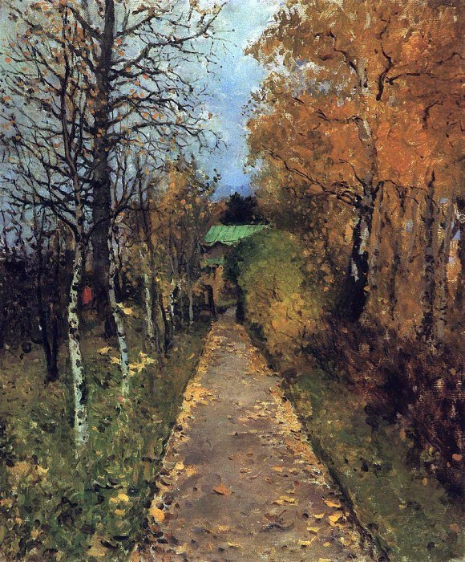
Уже в 1892 году Коровину удалось уехать во Францию, где он ознакомился с Французским искусством. Во Франции художник провел около года.
По возвращении на родину, молодой художник отправился в путешествие по северу вместе с Валентином Серовым. Художники побывали во многих русских городах, однако заезжали и в европейские. Эта поездка произвела огромное впечатление на Константина Коровина. После путешествия мужчина написал такие знаменитые работы как «Зима в Лапландии», «Ручей св. Трифона в Печенге», «Архангельский порт на Двине», «Мурманский берег» и другие не менее прекрасные картины.
Хоть мужчина и жил в России большую часть своей жизни, Париж всегда был особенно дорог ему, из-за чего им было написано множество картин, изображающих этот великолепный город, например, «Ночная улица. Париж» и «Париж. Бульвар Капуцинок», а также многие другие.
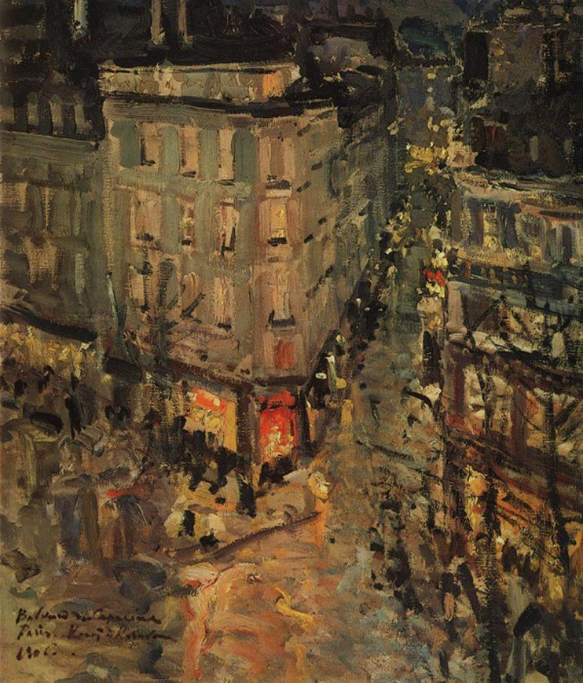
Одной из картин, написанных художником в Париже является «Париж. Бульвар Капуцинок.», написанная в 1906 году. Неаккуратные мазки придают картине особый шарм. На картине изображена ночная улица Парижа. В правом и левом углах картины можно увидеть многоэтажные дома, разделенные улицей, по которой ездят машины и ходят люди. Мне очень нравится эта картина.
В начале двадцатого века художник написал несколько картин в жанре натюрморт, однако даже в них он оставался верен импрессионизму. Одним из его натюрмортов является картина «Розы и фиалки».
В конце 1922 года Коровин уехал из России для лечения, однако на родину так и не вернулся. Константин Коровин умер в 1939 году от сердечного приступа и был похоронен во Франции.
Картины Коровина-великое достояние России. Его творчество повлияло на импрессионизм во всем мире.

2.2 Творчество И. Э. Грабаря.

Игорь Грабарь родился в 1871 году в Будапеште, Венгрии. Его отец был юристом и депутатом. В 1876 году Игорь Грабарь вместе с отцом уезжает в Россию.
Игорь увлекался искусством с самого детства. Будучи еще мальчиком он рисовал собственные рисунки и срисовывал картинки из военных журналов. Человеком, благодаря которому Грабарь заинтересовался живописью был его школьный учитель, преподававший рисование.
В 1882 году мальчик отправился учиться в Московский Императорский лицей, где он с головой погрузился в живопись. По выходным молодой человек часто посещал Третьяковскую галерею.
Молодой человек с отличием закончил лицей и отправился в Петербург, где поступил сразу на два факультета Петербургского университета, а именно, на историко-филологический и юридический.
Позже мужчина попал на занятия к П. Чистякову, художнику, у которого занимались В. Серов и В. Поленов.
«Придя в мастерскую, новенький в восторженном настроении садился перед моделью и начинал ее рисовать, а иногда и прямо писать. Являлся Чистяков, и, когда очередь доходила до него, учитель принимался разбирать каждый миллиметр начатого этюда, причем свою уничтожающую критику сопровождал такими прибаутками, словечками, усмешками и гримасами, что бедняка бросало в холодный пот, и он готов был провалиться от стыда и конфуза в преисподнюю. В заключение Чистяков рекомендовал бросить пока и думать о живописи и ограничиться одним рисованием…» - писал Грабарь.
В 1894 году Грабарь поступает в Академию художеств, в которой занимается у И. Репина.
Завершил свою художественное образование молодой художник в Мюнхене в известной школе Ашбе. Именно во время своей первой поездки заграницу мужчина проникся духом импрессионизма.
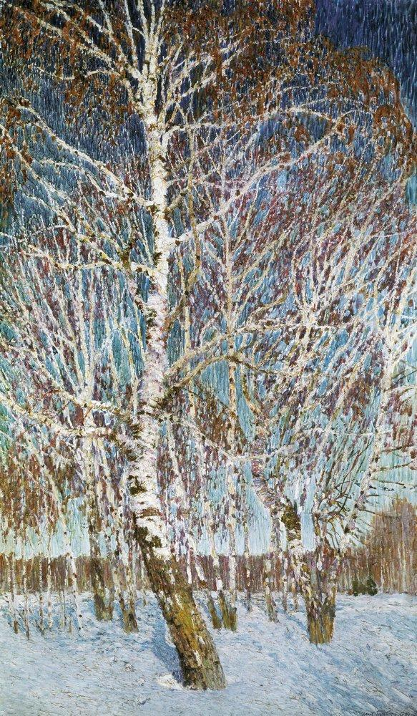
В начале двадцатого века Грабарем было написано множество известных нам сейчас картин, которые можно отнести к стилю импрессионизм. Например, в 1903 году художником были написаны такие картины «Сентябрьский снег» и «Зимний вечер», которые не задумываясь можно отнести к импрессионизму. Работы И.Э. Грабаря по-настоящему уникальны и прекрасны.
Рассмотрим несколько картин И. Э. Грабаря.
Первая картина, написанная в 1904 году называется «Февральская лазурь». На этой картине изображен зимний лес. На переднем плане мы можем увидеть несколько красивых берез. На картине присутствуют неаккуратные штрихи, присущие импрессионизму. Снег на картине выглядит очень натурально, как и березки.
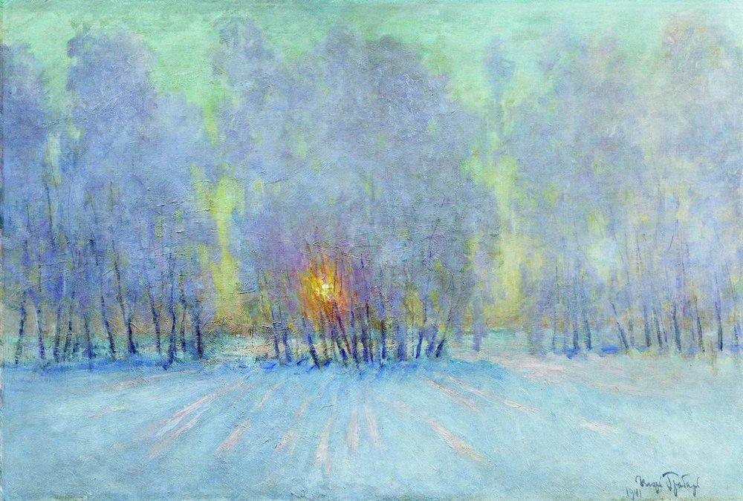
Вторая картина называется «Иней. Восход солнца.» и написана она была в 1941 году. На этой картине также изображен небольшой зимний лесок. Земля покрыта инеем, что так четко передал художник, а за деревцами уже встает солнце, отбрасывая блики на замерзшую землю.
За свою весьма долгую жизнь Грабарь добился многого. Например, мужчина увлекался и был талантлив в архитектуре, а также в какой-то момент являлся руководителем Третьяковской галереи.
Игорь Грабарь умер в 1960 году и был похоронен в Москве на Новодевичьем кладбище.
Картины этого великого художника вдохновили многих и повлияли на других поздних импрессионистов, таких как Юрий Пименов.

2.3 Творчество Ю.И. Пименова.

Юрий Иванович Пименов родился в 1903 году в Москве.
Отец мальчика был художником-любителем, и эта любовь к творчеству досталась Юрию Пименову от отца. Учитель рисования в гимназии, в которой учился Пименов отметил его исключительный талант и помог ему поступить в Замоскворецкую школу рисованию.
Будучи юным, мальчик часто посещал Третьяковскую галерею. Его любимой картиной на то время была работа Саврасова «Грачи прилетели».
Пименов познакомился с импрессионизмом в Большом Знаменском переулке, в Щукинской галерее. Молодой человек целыми днями любовался картинами Моне, Ренуара и Матисса.
Когда мужчине было 17, его картины увидел художник Сергей Малютин. Увидев творения молодого человека, Малютин принял его в свою мастерскую.
В 1920 году Пименов поступил в Высшие художественно-технические мастерские. После окончания ВХУТЕМАСа художник писал о своих годах учебы там: «Мы шумели в аудитории Политехнического музея на чтении стихов, поддерживая Маяковского и Асеева, шумели на спектаклях Мейерхольда. Но не только шумели. Мы познавали мастерство. Я учился у Малютина, Фалилеева и очень благодарен им. Но больше всего я учился у Фаворского и, может быть без права, хочу считать себя его учеником».
В Москве в 1924 году прошла выставка объединений активного революционного искусства, где принял участие сам Пименов, а также другие студенты ВХУТЕМАСа.
Через несколько лет после выставки художники этого училища основали Общество художников-станковистов(ОСТ).
Хоть за свою жизнь Пименов и перепробовал множество разных художественных стилей, его называли «мэтром советского импрессионизма», хотя сам художник считал себя «реалистическим импрессионистом».
К импрессионизму мужчина пришел далеко не сразу. Свои первые картины в стиле импрессионизм художник написал во время Второй Мировой войны.
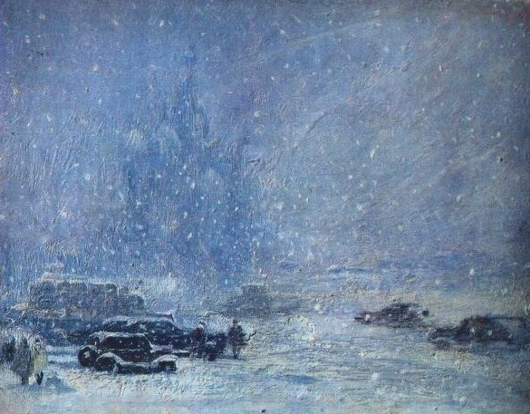
Юрием Пименовым было написано множество прекрасных импрессионистских картин, например, «Снег идет», картина, написанная в 1941 году, во время Второй Мировой войны, а также «Проливной дождь», написанная в 1957 году.
Рассмотрим эти картина. Первая картина, под название «Снег идет» была написана в 1941.
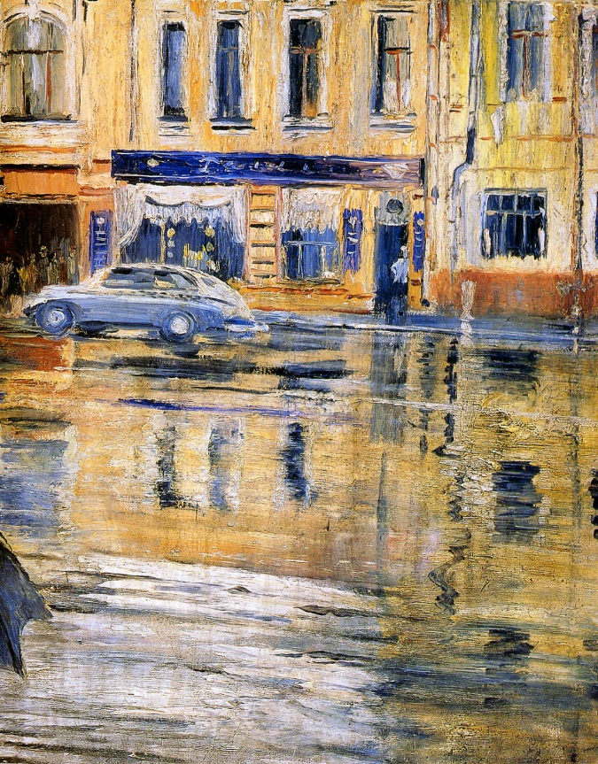
На этой картине изображена снежная зимняя ночь. На заднем плане находится собор Василия Блаженного, занесенный снегом. На переднем плане, в свою очередь, находятся машины и люди, идущие по своим делам.
Вторая картина, «Проливной дождь», написанная в 1957 году, изображает солнечный, однако дождливый день. Весь передний план занимают лужи, в которых отражаются машины и дома. На заднем фоне мы видим голубую машину, припаркованную около какого-то магазинчика. Эта картина отлично передает атмосферу дождливого дня.
Умер Юрий Иванович Пименов 6 сентября 1977 года в Москве. Я считаю, что его творчество можно расценивать, как поздний импрессионизм.

Глава 3. Как импрессионизм повлиял на искусство в России.

3.1 Как импрессионизм повлиял на искусство в России?

После изучения теоретических аспектов как русского, так и французского импрессионизма, а также сравнив творчество представителей этого художественного течения можно прийти к выводу о том, что открытия в мире живописи, совершенные художниками-импрессионистами повлияли на многие будущие поколения художников и имели огромные последствия. Импрессионизм зародился во Франции, а позже появился во множестве художественных школ по всему миру.
Интересно то, что импрессионизм в каждой культуре развивался по-разному.
В чем же заключается сама суть импрессионизма?
Во-первых, импрессионизм- это стилистическое направление, а также особое мироощущение и восприятие действительности. Во-вторых, импрессионизм- это уникальный творческий метод, обладающий своей собственной техникой, а также приемами и манерой рисования.
Нельзя забывать и о том, что в художественных школах разных стран импрессионизм отличался ввиду национальной специфики.
Определенно точно можно сказать, что импрессионизм существовал в России. Однако он являлся совершенно уникальным и появился в следствии не только воздействия иностранных художников, но и в результате эволюции русского искусства.
В результате моего исследования я смогла выяснить некоторые черты, характерные русскому импрессионизму:
1. Большая материальность и предметность в живописи, чем в картинах европейских импрессионистов.
2. Сохранение связи с реализмом.
3. Большинство художников предпочитали этюды пленэрам.
4. Содержание- важная часть русского импрессионизма.
В тяготении позднего русского импрессионизма к декоративности, большим цветовым зонам, ритмическим построениям видна явная близость к стилю модерн. При этом чисто импрессионистическое мировосприятие добавило стилю модерн несвойственную ему жизнерадостность и праздничность.
Также для молодых русских авангардистов импрессионизм являлся началом для творчества.
Я провела опрос среди своих одноклассников, из которого сделала выводы о том, что большинство из них знакомы с творчеством русских импрессионистов и большинству из них это творчество нравится, а имена художников, о которых я написала в своей работе, знакомы практически каждому. Это значит, что творчество русских импрессионистов все еще живо и имеет поклонников даже через сто лет после эпохи импрессионизма.

Список лит-ры
-Энциклопедия импрессионизма
Авторы: Морис Серюлля, Арлетт Серюлля, Ксения Богемская, Жорж Пийеман, Бертран Марре, Франсуа Дюре-Робер
- Игорь Грабарь"
Автор: Владимир Круглов
- "Государственный Русский музей. Альманах, № 441, 2015. Коровин Константин"
Автор: Владимир Круглов
- "Музей русского импрессионизма"
Авторы: А. Успенский, Мария Токарева, А. Манукян, Владимир Леняшин, Е. Акопова, Н. Свиридова, Юлия Петрова
- "Шедевры импрессионизма"
Автор: Вера Калмыкова
- "Армянский импрессионизм. От Москвы до Парижа"
Авторы: Марина Акопян, Гарегин Котанджян, Лилит Саргсян.

